QUADRO DE ATIVIDADES – Fase(s) de
( X) Preparo (X) Integração (X) Socialização

CURSO | Direito, Secretariado
DISCIPLINA | Direito da Economia
PERÍODO DA TURMA | Matutino- 1° semestre
PROFESSOR(A) ARTICULADOR(A) | Victor Rabelo Brito
Nº DE ALUNOS ENVOLVIDOS  (ANEXO – Lista com nomes) | Equipe de 10 alunos  - Amanda Maria Aquino Lima  - David Henrique Justino Veras  - Emanuelle Dantas Silva  - Estefany de Abreu Pinto  - Francisco de Assis Alves da Silva Junior  - João Carlos Affe de Araújo  - João Pedro Castro de Brito  - Muryllo Ferreira Viana  - Patrick Xavier dos Santos  - Rayssa Rocha Siqueira de Brito Lima
ATIVIDADE | Palestra, Distribuição de panfletos
DATA | 05/06/2024
LOCAL | Instituto Mãos Amigas ( IMA)
DURAÇAO DA ATIVIDADE | 30 minutos
PÚBLICO ESTIMADO | Pessoas carentes

FOTOS

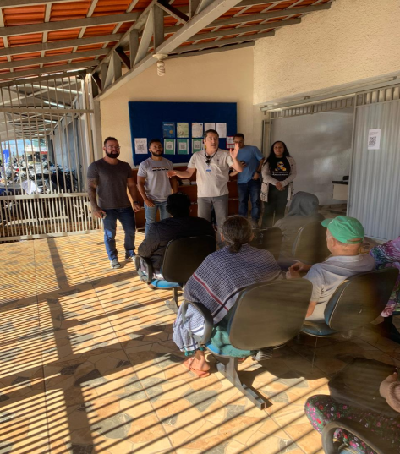

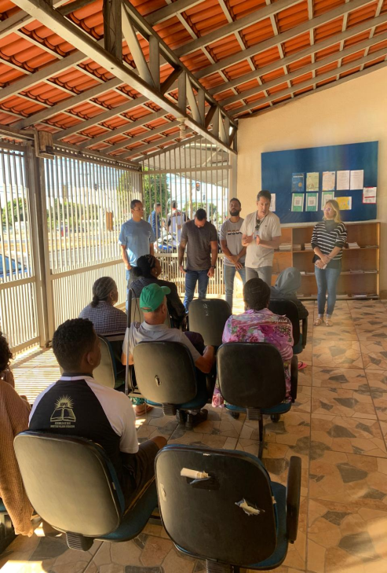

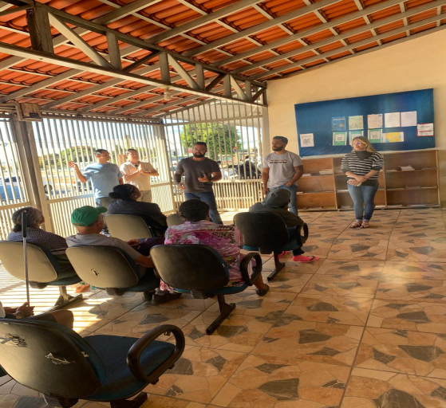

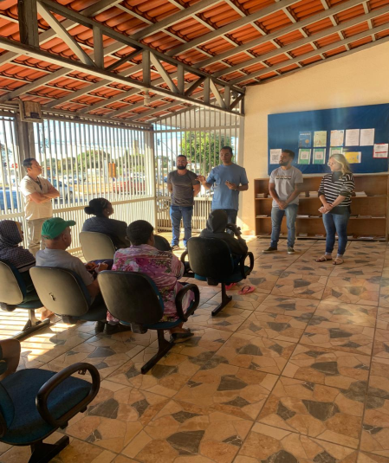

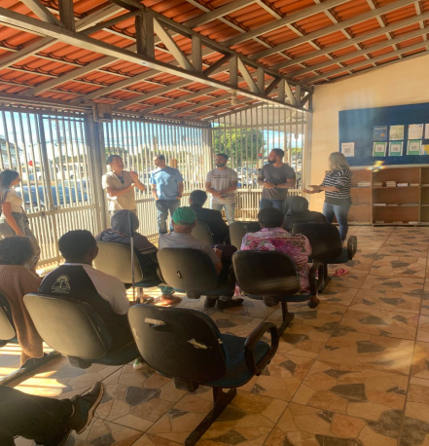

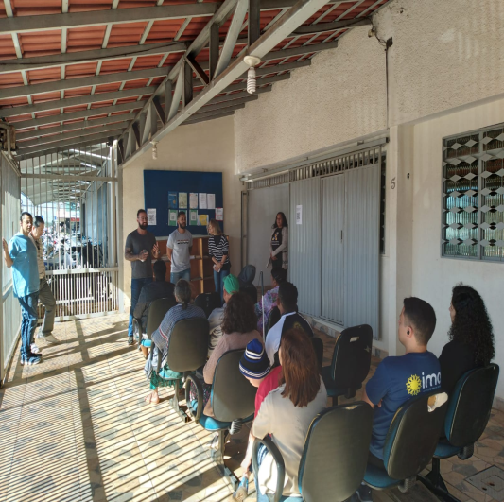

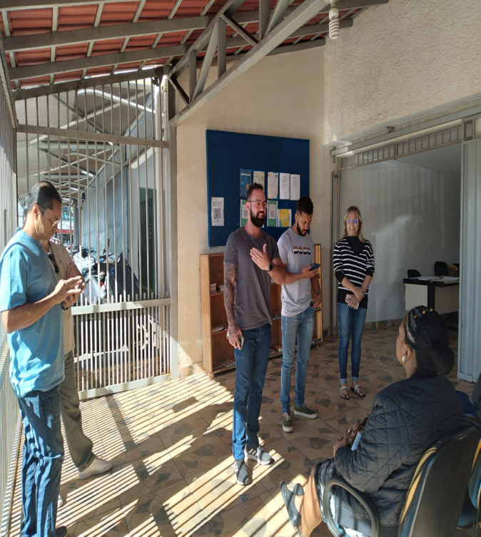

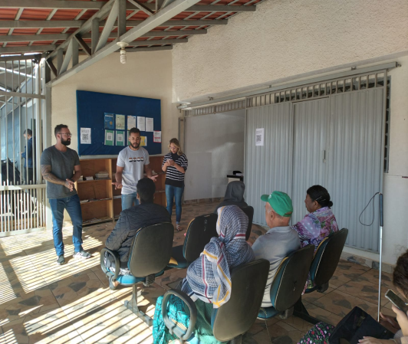

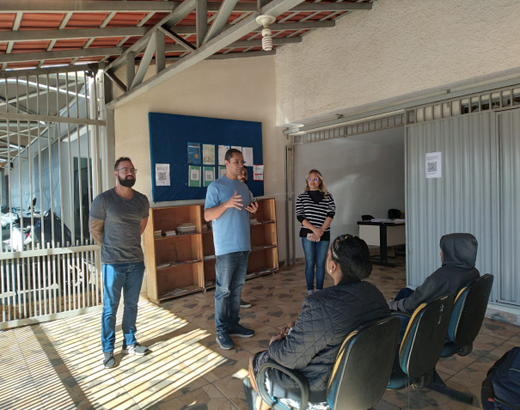

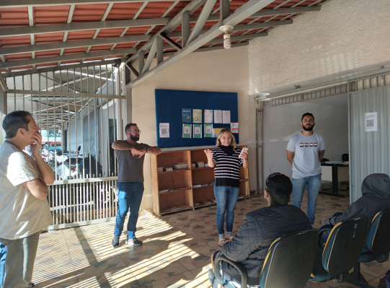

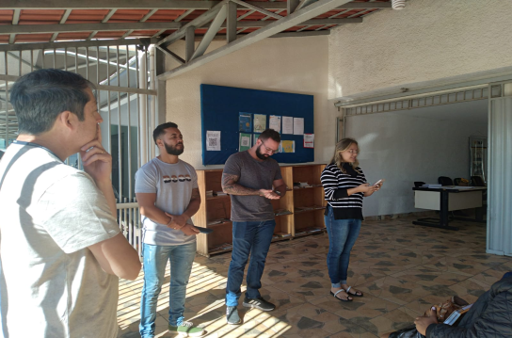

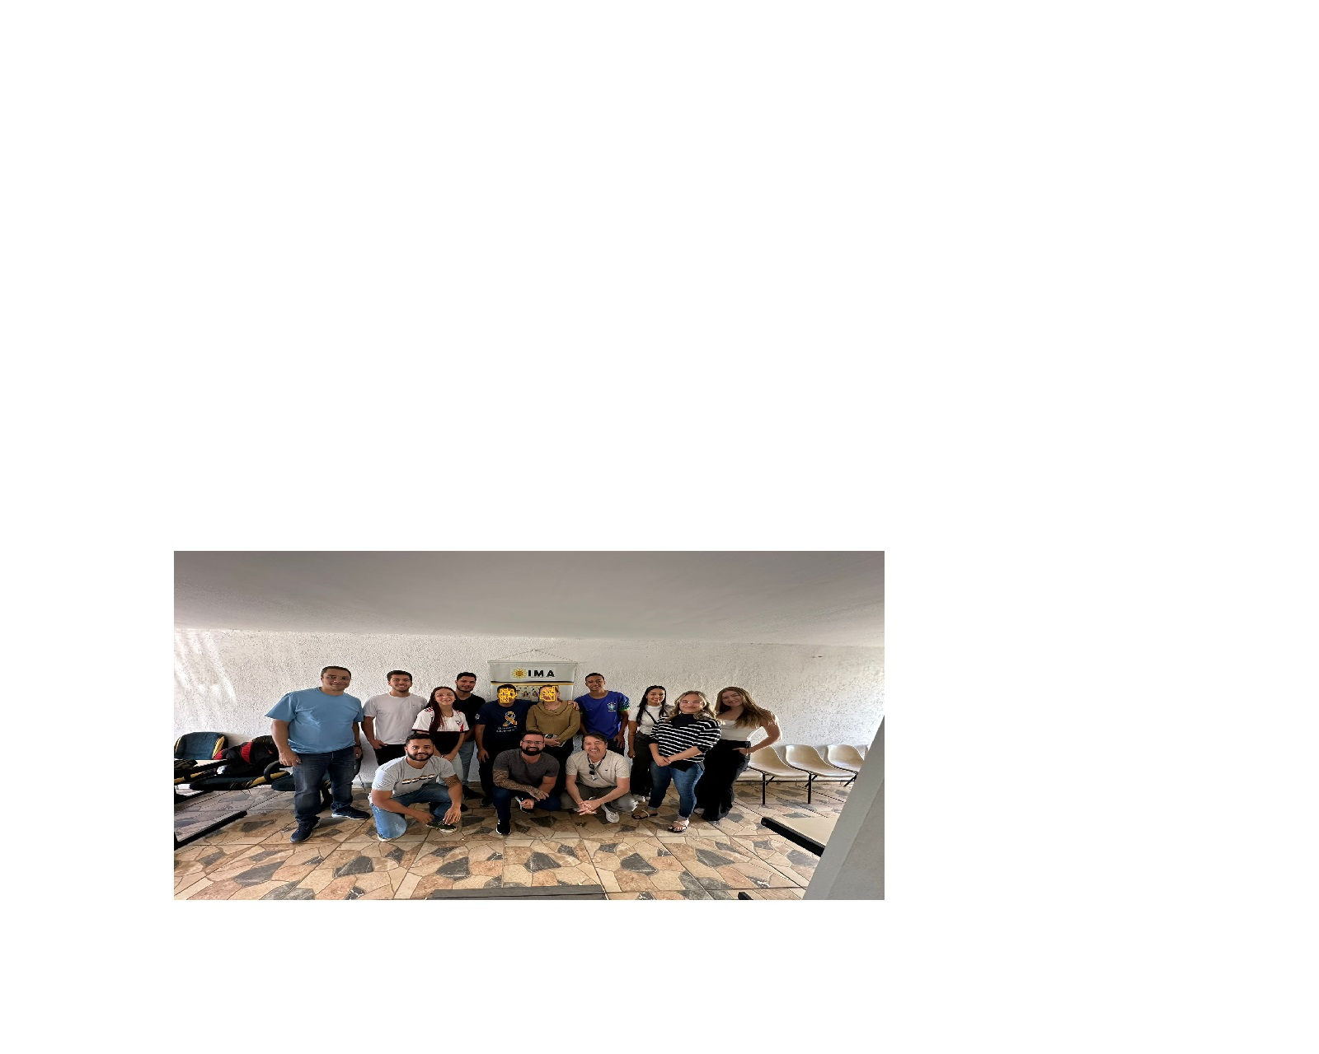
ANEXO

ALUNOS ENVOLVIDOS
NOME | MATRÍCULA
Amanda Maria Aquino Lima | Secretariado / 2310930000015
David Henrique Justino Veras | Secretariado / 2210930000014
Emanuelle Dantas Silva | Direito / 2313180000169
Estefany de Abreu Pinto | Secretariado / 2210930000018
Francisco de Assis Alves da Silva Junior | Direito / 241318000050
João Carlos Affe de Araújo | Secretariado / 2323180000206
João Pedro Castro de Brito | Direito / 2323180000143
Muryllo Ferreira Viana | Secretariado / 2310930000021
Patrick Xavier dos Santos | Secretariado / 2410930000001
Rayssa Rocha Siqueira de Brito Lima | Secretariado/ 2410930000010

